GUÍA 4.
REVOLUCIÓN INDUSTRIAL.
Objetivo: Reconocer las características de la Revolución industrial y sus consecuencias tecnológicas, económicas, sociales y ambientales.
Conocimientos previos (Pre-saberes):
Responde las siguientes preguntas con base en tus conocimientos previos.
- ¿Desde cuándo en la historia de la humanidad se han empleado las máquinas para la producción?
- ¿Qué es la revolución industrial?
- ¿Cuántos revoluciones industriales han existido?
- ¿Qué consecuencias tiene para la humanidad la aplicación de las máquinas a los procesos productivos?

LA REVOLUCIÓN INDUSTRIAL (adaptación de texto de Mijailov)
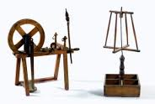
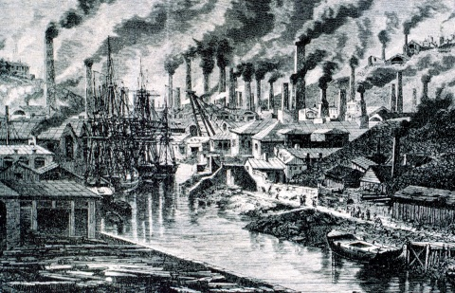
En la actualidad es usual que la mayoría de procesos productivos sean llevados a cabo con la utilización de tecnología, porque parece lo más razonable que las máquinas faciliten el trabajo y sobre todo que se pueda producir de manera más rápida, con aumento de la ganancia de los propietarios de las fábricas y atendiendo lo que quieren los consumidores, es decir la demanda. Sin embargo, es necesario detenernos a estudiar cómo comenzó por primera vez este tipo de producción moderna, puesto que antes, en la mayoría de la historiade la humanidad las cosas no fueron así. Además, la aplicación de las máquinas a la producción en serie, ha traído importantes consecuencias para la humanidad, que se aprecian en nuestra forma de vida.
Imagen 1. Ciudad inglesa en la revolución industrial. Tomada de www.ite.educacion.es

LA PRODUCCIÓN MANUFACTURERA.
Hasta antes del siglo XVIII en la mayoría del planeta se fabricaban todo tipo de mercancías en procesos de producción conocidos como manufactura, es decir, empleando herramientas para elaboración manual, por lo que cada pieza fabricada era única y tomaba mucho tiempo. Esto también se conoce como producción artesanal. También se puede decir que la cantidad de producción era poca. Los lugares para fabricar eran talleres artesanalesal estilo medieval, en los que existía un maestro experto, oficiales y ayudantes. Se dice que el ambiente de trabajo era descansado y en ocasiones los artesanos eran miembros de la misma familia. Muchos de los artesanos tenían sus talleres en su misma casa y a la vez tenían pequeños cultivos, por lo que podían mantenerse de la artesanía y de la agricultura. Este tipo de producción no estaba pensado para enfrentar la exportación a otros países, sino para vender lo que demandaban los consumidores del mismo reino.
Imagen 2. Rueca y huso empleados para hilar antes de la revolución industrial.

LA SITUACIÓN DE INGLATERRA EN EL SIGLO XVIII.
Inglaterra fue el país en el que inició la revolución industrial, por eso se requiere entender cómo era su situación previa.
LOS AVANCES TECNOLÓGICOS Y SU APLICACIÓN A LA PRODUCCIÓN.
El ser humano siempre ha desarrollado tecnología, el descubrimiento del fuego, la rueda, la imprenta, la brújula y muchos inventos de la antigüedad que se exhibían como curiosidades en el museo de Alejandría en la antigua Grecia, sin embargo, solamente se aplicaron las máquinas a la producción en el siglo XVIII en Inglaterra por primera vez en lo que se conoce como la revolución industrial.
En Inglaterra se comenzó a percibir una oportunidad para participar exitosamente en el comercio internacional produciendo y exportando hilos y confeccionando prendas de vestir. Pero esto no se podría lograr con el tipo de producción manufacturera. Muchos propietarios de talleres y negociantes se esforzaban por encontrar nuevas soluciones para aumentar la cantidad de producción para satisfacer la demanda internacional. Como resultado de esta búsqueda, aparecieron algunos inventos para optimizar el proceso productivo. Algunos de ellos en el hilado, es decir en la separación en hilos a partir de las madejas burdas de la lana virgen de oveja y otros inventos para optimizar el tramado o tejido.

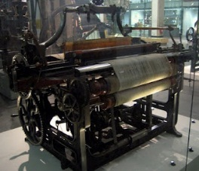
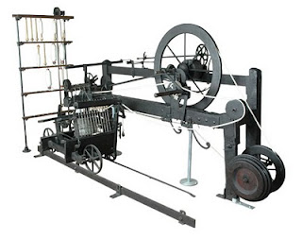
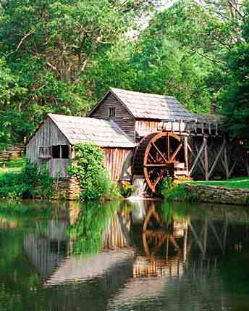
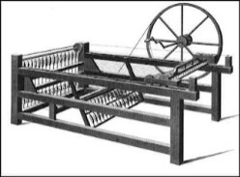
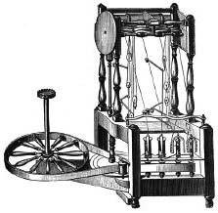
En 1733 Kye inventa la Lanzadera, una máquina que permitía aumentar la velocidad para tejer. Al aplicar esta máquina los hilosno fueron suficientes, porque se tejía muy rápido y se agotaba el hilo existente, entonces fue necesario buscar soluciones para aumentar la velocidad del hilado.Entonces varios inventores trataron de solucionar el desequilibrio por lo que en 1738 White y Lewis Paul crearon elRodillo de estirar, que reemplazaba los dedos de los hiladores en la separación de las hebras. En 1765, Hargreaves inventa la Spinning Jenny que es una máquina de hilar por la que un solo trabajador puede poner a mover 16 o 18 devanadoras o husos que separan hilos. En 1769, hubo una disputa por los derechos de invención la machine wáter o máquina de agua, entre Highs y Arkwright, que era una máquina que por primera vez intentaba reemplazar la fuerza del hombre con otra fuente, en este caso el agua, era una máquina de hilar movida con energía hidráulica, es decir con base en el movimiento del agua. En 1779, Crompton inventa la Mula, que es una máquina basada en la Jenny pero logrando un resultado más impresionante porque permitía que un hilador moviera 1200 husos a la vez, produciendo hilos de calidad y resistencia. En 1785, Cartwright inventa el Telar mecánico, que era una máquina de tejer por la que un tejedor producía lo que antes lograban 40 tejedores. El invento de estas máquinas generó un cambio en la manera de producir en los tejidos, ahora se comenzaba a producir más cantidades y de mejor calidad.Se pasó de los talleres artesanales a la creación de fábricas, que necesitaban locales más grandes a las afueras de las ciudades, en territorios cercanos a ríos para aprovechar la energía hidráulica y los propietarios de las nuevas fábricas ya no eran los artesanos sino comerciantes que contaban con los recursos o con posibilidades de tramitar préstamos a los bancos para poder montar dichas fábricas.
Imagen 6. Telar mecánico.
Imagen 5. La Mula.
Imagen 4. Molino hidráulico
Imagen 4. Spinning Jenny
Imagen 3. Lanzadera de Kye
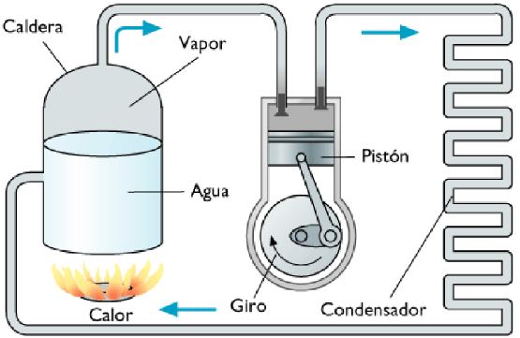
Al mismo tiempo que se venía presentando la evolución de las máquinas para hilar y tejer, se llevaban a cabo otras pruebas que tuvieron un resultado que cambiaría por completo a la humanidad, y era la idea de reemplazar la energía humana por otro tipo de energía pero que pudiera ser más práctica que la hidráulica, de manera que se pudiera emplear en cualquier lugar aunque no existieran ríos cercanos. Esto llevó a que James Watt en 1776 presentara el invento de la Máquina de vapor. Este invento consistía en una caldera llena de agua, que era calentada empleando el carbón, el vapor que el agua produce sale por unos ductos y se conduce hasta donde el inventor quiera para poner en movimiento las máquinas que antes necesitaban de la fuerza humana. Esto quiere decir que la presión del vapor era energía que terminaba poniendo en movimiento cualquier máquina que se le quiera conectar. Es necesario aclarar que en Rusia ya se había inventado esta máquina años antes, pero no se le encontró mayor utilidad, mientras que en Inglaterra apareció en el momento justo puesto que los propietarios de las fábricas la recibieron con gran entusiasmo. Se dice que el patrocinador de James Watt hizo quebrar a otro inventor de apellido Hornblower que también la había inventado, porque no quería compartir ganancias con él. La aplicación de la máquina de vapor hizo posible trasladar las fábricas a la ciudad y aumentar de manera impresionante a cantidad de producción.
Imagen 7. Máquina de vapor de Watt

LOS CAMBIOS EN OTRAS ACTIVIDADES ECONÓMICAS
Si los inventos de máquinas y sus aplicaciones se hubieran presentado solamente en el tejido, es probable que no estuviéramos hablando actualmente de revolución industrial, por el contrario, los cambios también se llevaron a cabo en otras actividades, que finalmente cambiaron por completo la historia de la humanidad.
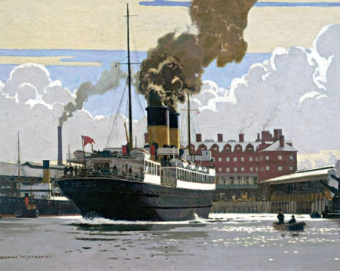
- Cambios en la Siderurgia y la Minería: la aparición de las diferentes máquinas, en especial la de vapor hizo que fuera necesario mejorar la obtención del hierro y el acero para su fabricación, Inglaterra tenía minas de carbón pero tenían dificultades con el proceso siderúrgico pues empleaban demasiado carbón vegetal y esto generaba desgaste de los bosques, además la industria naviera también quería la madera, a pesar de contar con minas de carbón de hulla (mineral) no se podía lograr el proceso de colado y forjado porque quedaban residuos con el carbón mineral. Es hasta 1735 que Derby, dueño de minas, logra producir hierro colado o fundido con la utilización de hulla, al lograr retirar el exceso de azufre aplicando cal viva. En 1762 Robek logra algo similar para generar hierro forjado con la utilización de la hulla. Luego, en 1784 se logra el pudelado por Cort y Onions, que es una técnica para producir hierro o acero empleando menos carbón. Después,Hunstman inventó el procedimiento de producción de acero mediante crisol. Estos avances tuvieron implicaciones en la producción industrial porque el hierro y el acero se conseguían más y eran más baratos. Pero asimismo, la siderurgia también recibió la influencia de la producción industrial al aplicarse los principios de las máquinas en ese campo. Finalmente, la siderurgia y la minería tuvieron influencia en muchos campos: construcción de puentes 1779, construcción de barcos metálicos con planchas de hierro remachadas (1787), fabricación de tuberías para acueducto, construcción de molinos de metal, y la construcción de todo tipo de maquinaria en metal para mejorar la duración, la estabilidad y disminuir el desgaste, construcción de laminadoras, tornos y martillos hidráulicos. La siderurgia inglesa pasó de ser de las más atrasadas a ser la más avanzada del mundo.

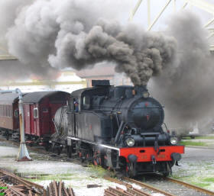
- Cambios en los Medios de comunicación: los caminos eran antiguos, muy largos los trayectos para llevar las cargas. Se crearon más de 450 decretos entre 1769 a 1774 para construir nuevos caminos o mejorar los viejos. En 1756 aparecen las primeras comunicaciones postales. Se sustituyeron las bestias por carretas. Pero aún era pesado llevar por tierra los grandes cargamentos. Se propuso la comunicación fluvial, crear canales. En 1755 se construye una canal de 11 millas de Liverpool a Manchester, de ahí en adelante continuó la creación de canales, principalmente para comunicar a Londres con el resto de ciudades (gran canal de unión) en menor tiempo. Pero la verdadera revolución en transportes fue la aplicación del vapor al transporte en los barcos de vapor y la locomotora. El primer barco de vapor fue lazado en 1807 en el río Hudson construido por Robert Fulton, en Gran Bretaña en 1811. En 1816 cruzó por primera vez un barco de vapor el canal de la mancha. En 1819 cruzó uno de esos el atlántico en 25 días, 6 más que uno de vela, por lo que muchos vieron desventaja pero otros encontraron potencial. En 1842 la primera vuelta al mundo en un barco de vapor. Se dieron primeros intentos de aplicar la máquina de vapor de Watt a una carreta en Paris por Cougnaut en 1769, carretas con máquina de vapor, a 3 km y medio por hora, pero el mal estado de los caminos impedía su utilización a gran escala. Desde 1760 en adelante se crearon rieles en hierro, en 1801 los ferrocarriles de tracción animal, y en 1812 el invento de la locomotora a vapor por el inglés George Stephenson. La primera llevando 30 toneladas a una velocidad de 6 km, menos que los caballos, en 1829 Stephenson presenta la locomotora cohete, con velocidad de 60 km sin carga y 25 km con 38 toneladas. En 1830 primer ferrocarril que comunicaba dos centros industriales, Liverpool con Manchester. En 1832 el primero de pasajeros en Francia, de Saint-Etienne y Ruán. En 1835 en Alemania y Rusia. Inició así la transformación del transporte en casi todo el planeta. Pero tuvo posiciones encontradas, pues los campesinos creían que el humo generaba lluvias y problemas en las cosechas, los que estaban en el negocio de los caballos, las carretas y los canales veían con preocupación que sus intereses peligraban y en la política se peleaban por las concesiones y los permisos para tener el control del negocio transportador.
Imagen 9. El tren a vapor.
Imagen 8. El barco a vapor.

LA RIQUEZA PARA PONER EN FUNCIONAMIENTO LA REVOLUCIÓN INDUSTRIAL
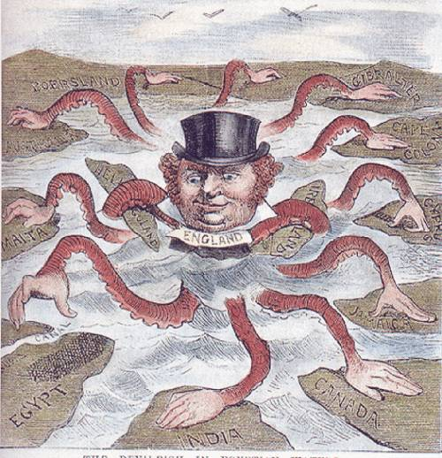
Es importante aclarar que fabricar e instalar las máquinas para optimizar los procesos de producción resulta costoso, sin embargo en Inglaterra existían recursos para hacerlo. Estos recursos provenían de la explotación de otras tierras fuera de Europa, como India puesto que Inglaterra se estaba consolidando como un imperio moderno, entonces las riquezas que explotaba de sus colonias en Asia y África llegaban a las ciudades inglesas y quienes las aprovechaban eran negociantes que poco a poco se fueron volviendo cada vez más ricos, entre ellos los banqueros, comerciantes y ahora los propietarios de las fábricas.

SITUACIÓN SOCIAL EN INGLATERRA
Hacia el siglo XVIII, en Inglaterra ya no se veía como un buen negocio tener grandes extensiones de tierra solamente para el cultivo, al contrario los ricos propietarios del campo comenzaron a comprender la posibilidad de un mejor negocio en la venta de lana, puesto que ésta era una materia prima para la confección de vestuario y en ese país era muy solicitada. Para aprovechar la oportunidad de negocio, los terratenientes ingleses conocidos como señores de la tierra o en inglés Landlords, comenzaron a llenar sus haciendas con ovejas. Entonces, ya no era necesario continuar albergando a las familias de campesinos pobres que habían sido sus trabajadores o sirvientes desde hacía muchas generaciones. Entonces, terminaron expulsándolos de sus tierras. Para lograrlo y que esto no fuera considerado ilegal, tramitaron leyes ante el gobierno por las que se autorizaba echar a los campesinos.
Imagen 10. Imperialismo británico.
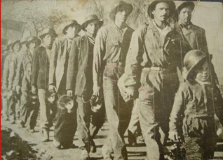
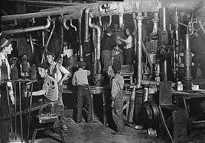
Estos campesinos fueron a parar finalmente a las ciudades y como no conocían otra forma de trabajo muchos terminaron siendo mendigos y algunos otros hasta delincuentes, en su angustia de no dejarse morir de hambre. Frente a la llegada de los miles de campesinos a la ciudad, el gobierno decretó ilegal ser vagabundo, con condenas que podían ir desde una amonestación, a unos latigazos hasta la muerte si se sorprendía reincidiendo en ese supuesto delito. Por ello, estas personas, que eran familias con ancianos y niños, quedaron en una situación muy difícil.
Imagen 11. Proletarios.

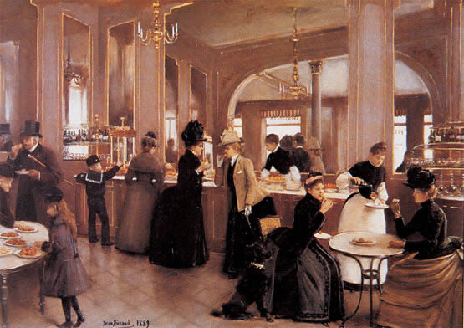
Es fácil entender que los propietarios de las fábricas se aprovecharan de la situación de los nuevos pobres de la ciudad y les ofrecieran trabajo como obreros para manejar las máquinas, teniendo en cuenta que de no aceptar el trabajo iban a ser condenados y perseguidos por vagabundos. Los propietarios de las fábricas sabían de esta situación y ofrecían empleo en condiciones terriblemente injustas, pero los nuevos pobres de la ciudad no tenían muchas alternativas.
Imagen 12. Proletarios en las fábricas.

En ese punto de la historia se empieza a diferenciar claramente las dos clases sociales más importantes del mundo moderno. Los ricos, dueños maquinaria, dinero y propiedades que se conocerán como la burguesía o los poseedores del capital. Y por el contrario, los pobres, que carecen de propiedades materiales, siendo su única riqueza el trabajo que pueden vender como mano de obra a cambio de un salario, que se conocerán como proletariado, obreros o clase trabajadora.
Imagen 13. Burguesía.

De esta manera, teniendo en cuenta los cambios en muchas actividades económicas, en el transporte y en la manera de trabajar, se dice que realmente lo que sucedió en Inglaterra fue una verdadera revolución tecnológica que partió la historia de la humanidad en dos. Se considera industrial porque se transformó totalmente la manera de producir, de este momento en adelante la manera de producir más avanzada y exitosa fue la que incluía a las máquinas para aumentar la cantidad de producción, es decir producción en serie, proceso llevado en las grandes fábricas, por lo que se conoce como industrial.

Actividad de comprensión:
Responde las siguientes preguntas con base en la lectura anterior.
- Elabora un glosario de los 20 términos que aparecen subrayados en la lectura.
- ¿Cómo era la producción en Inglaterra antes de la RI?
- Explica la imagen 2.
- ¿Por qué se afirma que el tejido y las confecciones fueron una oportunidad comercial para Inglaterra?
- Elabora un cuadro comparativo en tamaño 1/8 o pliego, con 8 inventos de la RI, en el que aparezca nombre del invento, año, inventor, imagen, descripción del invento.
- Explica en qué consiste la energía hidráulica.
- Explica cómo funciona la máquina de vapor, tomando como base la información de la lectura y la imagen 7.
- ¿Cómo se presentó la RI en la minería y la siderurgia?
- ¿Cómo se presentó la RI en los transportes y la comunicación?
- ¿Qué críticas se le hacían al barco de vapor y al tren de vapor?
- Elabora un comic de 4 escenas, en el que se aprecie la vida en la época de la RI.
- ¿Qué relación tienen la minería, la siderurgia y los transportes en la época de la RI?
- ¿Por qué se puede concluir que la RI se basó en dos tipos de injusticia?
- ¿De dónde salió el dinero para llevar a cabo la aplicación de los inventos en la RI?
- Explica la imagen 10.
- ¿De dónde vino la mano de obra para las fábricas en la RI?
- Relate lo que les sucedió a muchos de los campesinos pobres de Inglaterra en la RI?
- ¿Por qué se afirma que los burgueses propietarios de las fábricas se aprovecharon de la situación de los pobres en Inglaterra?
- Explica las imágenes 11 y 12.
- ¿Cuáles son las características de los burgueses?
- ¿Cuáles son las características de los proletarios?
- Según la lectura ¿qué es lo único que tienen los proletarios para ser vendido?
- Explica la imagen 13.
- ¿Por qué en Inglaterra se inició la RI?
- Explica la imagen 1.
- Elabora una línea de tiempo con 20 sucesos de la RI, ubicando fechas de manera cronológica en cada evento.
- ¿Por qué se dice que la RI partió en dos la historia de la humanidad?
- ¿Por qué es revolución la RI?
- ¿Por qué es industrial la RI?
Reflexiona sobre tus aprendizajes (metacognición):
- Menciona 3 cosas que hayas aprendido al realizar esta guía de trabajo.
- ¿Cómo se realizó el análisis de lo que fue la RI?

